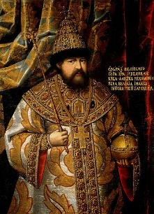**Алексей Михайлович Романов**

Русский царь Алексей Михайлович Романов, сын первого царя династии Романовых Михаила Федоровича от брака с Евдокией Стрешневой, родился 29 (19, по другим источникам 10 по старому стилю) марта 1629 года.

Воспитывался под надзором "дядьки" боярина Бориса Морозова. В 11-12 лет у царевича была собственная детская библиотека, среди ее книг — лексикон (своего рода энциклопедический словарь), грамматика, космография. Алексей отличался православным благочестием: строго соблюдал посты и посещал церковные службы.

Свое правление Алексей Михайлович начал в 14 лет, после избрания Земским собором.

В 1645 году, в 16 лет, потеряв вначале отца, а вскоре и мать, Алексей Михайлович вступил на престол.

По своему характеру Алексей Михайлович был спокойным, рассудительным, добрым и уступчивым. В истории за ним сохранилось прозвище "Тишайший".

Первые годы правления Алексея Михайловича были ознаменованы созывом Боярской думы. Финансовая политика правительства Алексея Михайловича была ориентирована на увеличение налогов и пополнение за их счет казны. Установление в 1645 году высокой пошлины на соль привело к народным волнениям — соляному бунту в Москве в 1648 году. Восставший народ требовал "выдачи" боярина Бориса Морозова. Своего "дядьку" и родственника (Морозов был женат на сестре царицы) Алексею Михайловичу удалось спасти, отправив в Кириллов монастырь. Пошлина на соль была отменена. Во главе правительства был поставлен боярин Никита Одоевский, распорядившийся увеличить жалованье войску (стрельцам), которые подавили восстание.

Под руководством князей Одоевского, Федора Волконского и Семена Прозоровского Алексей Михайлович подписал в начале 1649 года текст Соборного уложения — новых основ законодательства России. Документ утверждал принцип централизованного государства с авторитарной властью царя.

Закрепленная Соборным уложением отмена "урочных лет" для сыска беглых крестьян укрепила позиции дворян. Существенно изменилось и положение посадских низов: все городские слободы были отныне "поверстаны в тягло", то есть должны были нести полное налоговое бремя.

Ответом на эти изменения в системе налогообложения были восстания 1650 году в Пскове и Новгороде. Их подавлением руководил новгородский митрополит Никон, ранее заслуживший доверие царя. Еще в 1646 году, будучи игуменом Кожеезерского монастыря, приехав за сбором милостыни в Москву, он поразил Алексея Михайловича духовностью и обширными познаниями. Молодой царь назначил его сначала архимандритом Ново Спасского монастыря в Москве, где была родовая усыпальница Романовых, а затем новгородским митрополитом. В 1652 году Никон был посвящен в патриархи. В 1650 х 1660 х годах проводилась церковная реформа, которую на первых порах возглавлял патриарх Никон, приведшая к расколу Русской православной церкви и отлучению старообрядцев. В 1658 году в результате конфликта с царем Никон оставил патриаршество. В 1666 году по инициативе Алексея Михайловича был созван церковный Собор, на котором Никон был низложен и отправлен в ссылку.

По распоряжению Алексея Михайловича было проведено государственное реформирование — учреждены новые центральные приказы (органы центрального управления): Тайных дел (1648), Монастырский (1648), Малороссийский (1649), Рейтарский (1651), Счетный (1657), Литовский (1656) и Хлебный (1663). При Алексее Михайловиче началось первое в XVII веке реформирование русской армии — введение наемных "полков нового строя".

Особое внимание Алексей Михайлович уделял внешней политике государства. Крупным достижением русской дипломатии во времена его правления было воссоединение Украины с Россией. 8 января 1654 года Переяславская Рада утвердила присоединение ряда украинских земель к России.

В 1667 году победоносно закончилась 13 летняя война с Польшей, и России были возвращены Смоленск, Киев и вся левобережная Украина. При этом Алексей Михайлович лично участвовал во многих из военных походов, руководил дипломатическими переговорами, контролировал деятельность русских послов.

На востоке страны трудами русских первопроходцев Семена Дежнева и Василия Пояркова к России были присоединены земли Сибири. Были основаны города Нерчинск (1656), Иркутск (1659), Селенгинск (1666).Успешно велась при Алексее Михайловиче борьба за безопасность южных границ России с турками и татарами.

В экономической политике правительство Алексея Михайловича поощряло промышленную деятельность, покровительствовало отечественной торговле, защищая ее от конкуренции иностранных товаров. Этим целям служили Таможенный (1663) и Новоторговый (1667) уставы, содействовавшие росту и внешней торговли.

Просчеты в финансовой политике — выпуск медных денег, приравненных к серебряным, что обесценило рубль, — вызвали недовольство населения, переросшее в 1662 году в Медный бунт. Бунт был подавлен стрельцами, а медные деньги отменены. Вскоре после Медного бунта в Соловецком монастыре вспыхнуло восстание недовольных церковными реформами (1666). На юге России возникли народные волнения под предводительством донского казака Степана Разина (1670-1671).

В 1648 году царь заключил брак с Марией Милославской.

До самой ее смерти царь был примерным семьянином, у них родились 13 детей, среди которых будущие цари Федор и Иван, а также царевна правительница Софья. После смерти Марии Милославской Алексей Михайлович в 1671 году женился на Наталье Нарышкиной, родственнице дворянина Артамона Матвеева, который стал оказывать большое влияние на монарха. Молодая жена родила царю троих детей и, в частности, будущего императора Петра I.

Алексей Михайлович скончался 8 февраля (29 января по старому стилю) 1676 года в возрасте 46 лет и был похоронен в Архангельском соборе Московского Кремля. По завещательным документам 1674 года наследником престола был назначен его старший сын от брака с Марией Милославской Федор.

**История усадьбы Измайлово**

Свою историю Измайлово ведет со времен Ивана Грозного. Именно он пожаловал это село родному брату своей жены боярину Никите Захарьину-Юрьеву, который основал здесь свое родовое гнездо. После смерти последнего представителя рода – Никиты Ивановича Романова, бывшего наставником молодого царя Алексея Михайловича, усадьба перешла в государственную казну.

Хозяйство Измайловской волости достигло расцвета под управлением царя Алексея Михайловича Тишайшего. Он опасался повторения Медного бунта и хотел провести военную реформу, которая потребовала бы больших затрат. Для пополнения казны Алексей Михайлович начал развивать хозяйство во многих сёлах и волостях, комплекс в Измайлове был самым крупным и успешным из них.

В 1663 году Алексей Михайлович, любивший это место с детских лет, поселил здесь крестьян из четырех слобод и основал первую ферму. На ней выращивались не только традиционные для средней полосы России культуры, но и районировались экзотические виды растений. Так в Измайлово довольно успешно вызревали арбузы и дыни, виноград и финики, хлопок и миндаль,

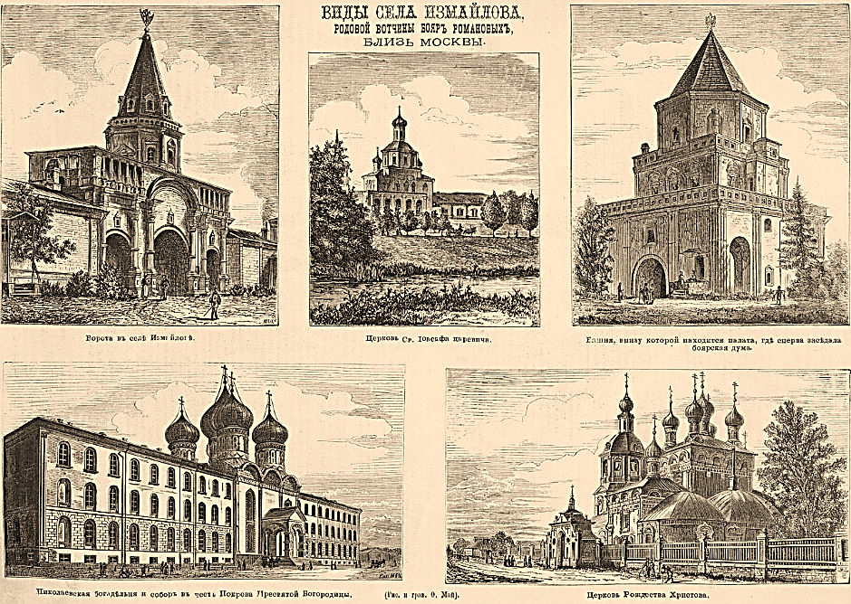Благодаря уроженцу села Измайлово коллежскому асессору Ивану Савичу Брыкину до нашего времени сохранились рукописи измайловского Тайного приказа, которые содержат обширные сведения о хозяйственных делах имения. Брыкин прожил 115 лет и лично встречал многих правителей Руси: Петра I и Петра II, Анну Иоанновну и Елизавету Петровну. От своих родственников Брыкин унаследовал и сохранил такие документы об Измайлове, как Благословенная грамота патриарха Иоакима от 1676 года на строительство каменной церкви Рождества Христова в Измайлове, описи дворца и мануфактур, записные книги пришествий царской семьи, приходные и расходные книги казны и прочее.

При Алексее Михайловиче Измайловская вотчина занимала обширную территорию от Черкизовских владений Чудова монастыря на севере до сёл Гиреева и Кускова на юге. С запада граница проходила у села Семёновского, на востоке — у Пехра-Покровского. Туда входило множество сёл и деревень: Ивановское, Меленки, Коломенки, Софроново, Николаевское, Новинское, Штанниково, Озерецкое, Петровское, Павловское, Архангельское, Ситково, Щитниково и Осеево. Среди бумаг Тайного приказа сохранились многочисленные записи о заселении измайловской вотчины: 43 плана о размещении 548 дворов крестьян-землепашцев и 216 дворов «торговых и ремесленных людей». Кроме крепостных переселенцев, в Измайлово приглашали вольных мастеров и управленцев из-за границы — Литвы, Речи Посполитой, Италии. Часто новая слобода получала название в честь прошлого места жительства её обитателей. Например, Колдомка была названа в честь Колдомской волости Костромского уезда, слобода Аламовка к западу от Измайлова — по деревне Аламово в районе Переславля-Залесского. Выходцы из Речи Посполитой жили в Панской и Хохловской слободках.

Около 1663 года в Измайлове был сформирован приказ Тайных дел, управлявший всеми делами имения. При личном участии Алексея Михайловича канцелярия путного ключника следила за тем, чтоба «царская мысль и дела исполнялися все по его хотению, а бояре б и думные люди ни о чём не ведали». С 1664-го и до конца 1690-х годов XVII века путным ключником усадьбы был Устин Фёдорович Зеленой. Он пользовался таким уважением, что сам государь обращался к нему за советами «по устройству измайловского хозяйства». К 1676 году в приказной избе под управлением Зеленого работали 70 служителей — помощники, подключники, старосты, целовальники и прочие. Съездной двор Устина Зеленого находился на Измайловском острове, к его деревянным хоромам вела широкая дорога через двое подъездных ворот. Площадь перед двором путного ключника была одним из главных мест усадебной жизни — прямо на ней заключали сделки, совершали расчёты и платили налоги. Там же, рядом со съездным двором, в приказной избе заседала канцелярия.

К 1665 году была возведена деревянная церковь Рождества Христова. Церковь имела семь куполов и два придела, строителями были «разных приказов Стрельцы плотники», а леса ушло «на сто рублёв». С того же года по указу Алексея Михайловича в Измайлове начали строить каменные риги и мельницы. Два года спустя на речке Робке создают плотины и вместо двух усадебных прудов получают большой Серебряно-Виноградный пруд, который кольцом окружил часть суши и образовал Измайловский остров. Постепенно с острова были убраны все крестьянские дворы и всю его площадь заняла царская усадьба.

К 1676 году в хозяйстве усадьбы Измайлово числились: стекольный, чугунный и кирпичный заводы, пасека, льняная мануфактура, аптекарский и просянский огороды, три сада, пять каменных риг, девять мельниц. В имении также находились 37 прудов, десятинная пашня и множество дворов — воловий, конюшенный, скотный, житный, сенной, птичий и другие[18]. Тогда же была заведена традиция царской охоты, которая стала любимым развлечением всех посещавших Измайлово правителей, вплоть до эпохи Анны Иоановны.

В период с 1671 по 1682 год были построены главные архитектурные памятники усадьбы: Мостовая башня и деревянные царские хоромы, Передние и Задние ворота. По преданию, в построенной в 1674-м году Мостовой башне Алексей Михайлович писал «Соборное уложение» — первый упорядоченный свод законов Русского государства. Башня совмещала в себе проездные ворота, колокольню и пост стрелецкого караула. В том же году между башней и большой землёй был построен белокаменный мост с 14-ю арками, украшенными орнаментами и изразцами. В 1676-м году была освящена приходская церковь Рождества Христова.

Алексей Михайлович ввёл обычай показывать загородные имения иностранным послам. В Измайлове послов удивляли хозяйственными достижениями, проводили по садам и двору и угощали местными винами. Сохранились воспоминания о визите в усадьбу курляндского дипломата Якова Рейтенфельса, который с восторгом отзывался об увеселительном саде «Вавилон» и живописных декорациях Просянского и Виноградного садов. Измайлово отражало увлечения эпохи западными новшествами: уже в 1670-х годах там существовал первый в России театр, его постановки сопровождались игрой оркестра. Перед царём и его гостями выступали поэты, например, Симеон Полоцкий и Карион Истомин, а стены дворца украшала живопись